Об утверждении регламентов государственных услуг в области здравоохранения
Утративший силу
Постановление акимата Алматинской области от 7 февраля 2018 года № 54. Зарегистрировано Департаментом юстиции Алматинской области 6 марта 2018 года № 4535. Утратило силу постановлением акимата Алматинской области от 31 января 2020 года № 35
Сноска. Утратило силу постановлением акимата Алматинской области от 31.01.2020 № 35 (вводится в действие по истечении десяти календарных дней после дня его первого официального опубликования).
В соответствии с пунктом 1 статьи 16 Закона Республики Казахстан от 15 апреля 2013 года "О государственных услугах", приказами Министра здравоохранения и социального развития Республики Казахстан от 28 апреля 2015 года № 293 "Об утверждении стандартов государственных услуг в сфере фармацевтической деятельности" (зарегистрирован в Реестре государственной регистрации нормативных правовых актов № 11338), от 28 апреля 2015 года № 294 "Об утверждении стандартов государственных услуг в сфере медицинской деятельности" (зарегистрирован в Реестре государственной регистрации нормативных правовых актов № 11356), от 28 апреля 2015 года № 297 "Об утверждении стандарта государственной услуги "Выдача документов о прохождении подготовки, повышении квалификации и переподготовке кадров отрасли здравоохранения" (зарегистрирован в Реестре государственной регистрации нормативных правовых актов № 11303), акимат Алматинской области ПОСТАНОВЛЯЕТ:
1. Утвердить прилагаемые:
1) регламент государственной услуги "Выдача лицензии на фармацевтическую деятельность" согласно приложению 1 к настоящему постановлению;
2) регламент государственной услуги "Выдача лицензии на осуществление деятельности в сфере оборота наркотических средств, психотропных веществ и прекурсоров в области здравоохранения" согласно приложению 2 к настоящему постановлению;
3) регламент государственной услуги "Выдача лицензии на медицинскую деятельность" согласно приложению 3 к настоящему постановлению;
4) регламент государственной услуги "Выдача документов о прохождении повышения квалификации и переподготовки кадров отрасли здравоохранения" согласно приложению 4 к настоящему постановлению.
Сноска. Пункт 1 с изменением внесенным постановлением акимата Алматинской области от 03.12.2019 № 546 (вводится в действие по истечении десяти календарных дней после дня его первого официального опубликования).
2. Признать утратившими силу:
1) постановление акимата Алматинской области "Об утверждении регламентов государственных услуг в области здравоохранения" от 14 сентября 2015 года № 411 (зарегистрирован в Реестре государственной регистрации нормативных правовых актов № 3484, опубликован 14 декабря 2015 года в информационно-правовой системе "Әділет");
2) пункт 2 постановления акимата Алматинской области "О внесении изменений в некоторые постановления акимата Алматинской области в сфере здравоохранения" от 1 июня 2016 года № 272 (зарегистрирован в Реестре государственной регистрации нормативных правовых актов № 3896, опубликован 14 июля 2016 года в информационно-правовой системе "Әділет").
3. Государственному учреждению "Управление здравоохранения Алматинской области" в установленном законодательством Республики Казахстан порядке обеспечить:
1) государственную регистрацию настоящего постановления в Департаменте юстиции Алматинской области;
2) в течение десяти календарных дней со дня государственной регистрации настоящего постановления направление его копии в бумажном и электронном виде на казахском и русском языках в Республиканское государственное предприятие на праве хозяйственного ведения "Республиканский центр правовой информации" для официального опубликования и включения в Эталонный контрольный банк нормативных правовых актов Республики Казахстан;
3) в течение десяти календарных дней после государственной регистрации настоящего постановления направление его копии на официальное опубликование в периодические печатные издания, распространяемых на территории Алматинской области;
4) размещение настоящего постановления на интернет-ресурсе акимата Алматинской области после его официального опубликования;
5) в течение десяти рабочих дней после государственной регистрации настоящего постановления представление в государственно-правовой отдел аппарата акима Алматинской области сведений об исполнении мероприятий, предусмотренных подпунктами 1), 2), 3) и 4) настоящего пункта.
4. Контроль за исполнением настоящего постановления возложить на заместителя акима Алматинской области Ж. Омара.
5. Настоящее постановление вступает в силу со дня государственной регистрации в органах юстиции и вводится в действие по истечении десяти календарных дней после дня его первого официального опубликования.
Аким Алмaтинской области | А. Баталов
Приложение 1 утвержденное постановлением акимата Алматинской области от "07" февраля 2018 года № 54
Регламент государственной услуги "Выдача лицензии на фармацевтическую деятельность"
1. Общие положения
1. Государственная услуга "Выдача лицензии на фармацевтическую деятельность" (далее - государственная услуга) оказывается на платной основе физическим и юридическим лицам (далее - услугополучатель) местным исполнительным органом области (далее - услугодатель).
Государственная услуга оказывается на основании стандарта государственной услуги "Выдача лицензии на фармацевтическую деятельность" утвержденного приказом Министра здравоохранения и социального развития Республики Казахстан от 28 апреля 2015 года № 293 (зарегистрирован в Реестре государственной регистрации нормативных правовых актов № 11338) (далее - Стандарт).
Прием заявления и выдача результата оказания государственной услуги осуществляются через:
1) канцелярию услугодателя;
2) веб-портал "электронного правительства": www.egov.kz, www.elicense.kz (далее – портал).
2. Форма оказания государственной услуги: электронная (частично автоматизированная) и (или) бумажная.
3. Результат оказания государственной услуги: лицензия, переоформленная лицензия, дубликат лицензии на фармацевтическую деятельность.
Форма предоставления результата оказания государственной услуги: электронная.
На портале результат оказания государственной услуги в оказании государственной услуги направляется в "личный кабинет" услугополучателя в форме электронного документа, подписанного электронной цифровой подписью (далее - ЭЦП) уполномоченного лица услугодателя.
В случае обращения услугополучателя за получением лицензии на бумажном носителе, результат оказания государственной услуги оформляется в электронной форме, распечатывается и заверяется печатью и подписью руководителя услугодателя.
2. Описание порядка действий структурных подразделений (работников) услугодателя в процессе оказания государственной услуги
4. Основанием для начала процедуры (действия) по оказанию государственной услуги является обращение услугополучателя с пакетом документов, согласно пункту 9 Стандарта.
5. Содержание каждой процедуры (действия), входящей в состав процесса оказания государственной услуги, длительность его выполнения и результат процедуры (действия) по оказанию государственной услуги:
1) прием, регистрация документов и направление руководителю услугодателя на резолюцию – 15 (пятнадцать) минут. Результат - направление руководителю услугодателя;
2) рассмотрение документов и определение ответственного исполнителя услугодателя – 3 (три) часа. Результат - определение ответственного исполнителя услугодателя;
3) рассмотрение документов, оформление результата оказания государственной услуги ответственным исполнителем услугодателя и направление на подпись руководителю услугодателя:
при выдаче лицензии и (или) приложения к лицензии – 14 (четырнадцать) рабочих дней;
при переоформлении лицензии и (или) приложения к лицензии – 2 (два) рабочих дня;
при выдаче дубликатов лицензии и (или) приложения к лицензии – 1 (один) рабочий день. Результат - направление результата оказания государственной услуги на подпись руководителю услугодателя;
4) подписание результата оказания государственной услуги и направление ответственному исполнителю услугодателя – 4 (четыре) часа. Результат - направление результата оказания государственной услуги ответственному исполнителю услугодателя;
5) выдача результата оказания государственной услуги услугополучателю – 15 (пятнадцать) минут. Результат - выдача результата оказания государственной услуги услугополучателю.
3. Описание порядка взаимодействия структурных подразделений (работников) услугодателя в процессе оказания государственной услуги
6. Перечень структурных подразделений (работников) услугодателя, которые участвуют в процессе оказания государственной услуги:
1) сотрудник канцелярии услугодателя;
2) руководитель услугодателя;
3) ответственный исполнитель услугодателя.
7. Описание последовательности процедур (действий) между структурными подразделениями (работниками) с указанием длительности каждой процедуры (действия) приведены в приложении настоящего регламента "Справочнике бизнес-процессов оказания государственной услуги".
4. Описание порядка взаимодействия с Государственной корпорацией "Правительство для граждан" и (или) иными услугодателями, а также порядка использования информационных систем в процессе оказания государственной услуги
8. Описание порядка обращения и последовательности процедур (действий) услугодателя и услугополучателя при оказании государственных услуг через портал:
1) услугополучатель регистрируется на портале, направляет запрос в форме электронного документа, удостоверенного ЭЦП;
2) после принятия запроса, порядок действий структурных подразделений услугодателя в процессе оказания государственной услуги осуществляется в соответствии с пунктом 5 настоящего регламента.
Приложение к регламенту государственной услуги "Выдача лицензии на фармацевтическую деятельность"
Справочник бизнес-процессов оказания государственной услуги

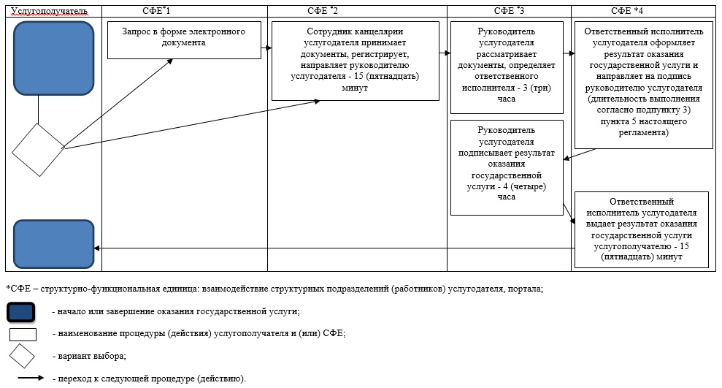

Приложение 2 утвержденное постановлением акимата Алматинской области от "07" февраля 2018 года № 54
Регламент государственной услуги "Выдача лицензии на осуществление деятельности в сфере оборота наркотических средств, психотропных веществ и прекурсоров в области здравоохранения"
1. Общие положения
1. Государственная услуга "Выдача лицензии на осуществление деятельности в сфере оборота наркотических средств, психотропных веществ и прекурсоров в области здравоохранения" (далее - государственная услуга) оказывается на платной основе юридическим лицам (далее - услугополучатель) местным исполнительным органом области (далее - услугодатель).
Государственная услуга оказывается на основании стандарта государственной услуги "Выдача лицензии на осуществление деятельности в сфере оборота наркотических средств, психотропных веществ и прекурсоров в области здравоохранения" утвержденного приказом Министра здравоохранения и социального развития Республики Казахстан от 28 апреля 2015 года № 293 (зарегистрирован в Реестре государственной регистрации нормативных правовых актов № 11338) (далее - Стандарт).
Прием заявления и выдача результата оказания государственной услуги осуществляется через:
1) канцелярию услугодателя;
2) веб-портал "электронного правительства": www.egov.kz (далее - портал);
3) Некоммерческое акционерное общество "Государственная корпорация "Правительство для граждан" (далее - Государственная корпорация).
2. Форма оказания государственной услуги: электронная (частично автоматизированная) и (или) бумажная.
3. Результат оказания государственной услуги: лицензия, переоформленная лицензия, дубликат лицензии на деятельность, связанную с оборотом наркотических средств, психотропных веществ и прекурсоров в области здравоохранения.
Форма предоставления результата оказания государственной услуги: электронная.
На портале результат оказания государственной услуги в оказании государственной услуги направляется в "личный кабинет" услугополучателя в форме электронного документа, подписанного электронной цифровой подписью (далее - ЭЦП) уполномоченного лица услугодателя.
В случае обращения услугополучателя за получением лицензии на бумажном носителе, результат оказания государственной услуги оформляется в электронной форме, распечатывается и заверяется печатью и подписью руководителя услугодателя.
2. Описание порядка действий структурных подразделений (работников) услугодателя в процессе оказания государственной услуги
4. Основанием для начала процедуры (действия) по оказанию государственной услуги является обращение услугополучателя с пакетом документов, согласно пункту 9 Стандарта.
5. Содержание каждой процедуры (действия), входящей в состав процесса оказания государственной услуги, длительность его выполнения и результат процедуры (действия) по оказанию государственной услуги:
1) прием, регистрация документов и направление руководителю услугодателя на резолюцию – 15 (пятнадцать) минут. Результат - направление руководителю услугодателя;
2) рассмотрение документов и определение ответственного исполнителя услугодателя – 3 (три) часа. Результат - определение ответственного исполнителя услугодателя;
3) рассмотрение документов, оформление результата оказания государственной услуги ответственным исполнителем услугодателя и направление на подпись руководителю услугодателя:
при выдаче лицензии и (или) приложения к лицензии – 14 (четырнадцать) рабочих дней;
при переоформлении лицензии и (или) приложения к лицензии – 2 (два) рабочих дня;
при выдаче дубликатов лицензии и (или) приложения к лицензии – 1 (один) рабочий день. Результат - направление результата оказания государственной услуги на подпись руководителю услугодателя;
4) подписание результата оказания государственной услуги и направление ответственному исполнителю услугодателя – 4 (четыре) часа. Результат - направление результата оказания государственной услуги ответственному исполнителю услугодателя;
5) выдача результата оказания государственной услуги – 15 (пятнадцать) минут. Результат - выдача результата оказания государственной услуги.
3. Описание порядка взаимодействия структурных подразделений (работников) услугодателя в процессе оказания государственной услуги
6. Перечень структурных подразделений (работников) услугодателя, которые участвуют в процессе оказания государственной услуги:
1) сотрудник канцелярии услугодателя;
2) руководитель услугодателя;
3) ответственный исполнитель услугодателя.
7. Описание последовательности процедур (действий) между структурными подразделениями (работниками) с указанием длительности каждой процедуры (действия) приведены в приложении настоящего регламента "Справочнике бизнес-процессов оказания государственной услуги".
4. Описание порядка взаимодействия с Государственной корпорацией и (или) иными услугодателями, а также порядка использования информационных систем в процессе оказания государственной услуги
8. Для получения государственной услуги услугополучатель представляет в Государственную корпорацию пакет документов, согласно пункту 9 Стандарта.
9. Описание процесса получения результата оказания государственной услуги через Государственную корпорацию, его длительность:
1) работник Государственной корпорации принимает документы и выдает расписку о приеме соответствующих документов (согласно пункту 10 Стандарта работник Государственной корпорации отказывает в приеме заявления и выдает расписку согласно приложению 2 Стандарта) - 15 (пятнадцать) минут;
2) работник Государственной корпорации направляет принятые документы услугодателю - 3 (три) часа;
3) порядок действий структурных подразделений услугодателя в процессе оказания государственной услуги осуществляется в соответствии с пунктом 5 настоящего регламента;
4) работник Государственной корпорации получает результат оказания государственной услуги от услугодателя - 3 (три) часа;
5) работник Государственной корпорации выдает услугополучателю результат оказания государственной услуги - 15 (пятнадцать) минут.
10. Описание порядка обращения и последовательности процедур (действий) услугодателя и услугополучателя при оказании государственных услуг через портал:
1) услугополучатель регистрируется на портале, направляет запрос в форме электронного документа, удостоверенного ЭЦП;
2) в "личном кабинете" услугополучателя отображается статус о принятии запроса для оказания государственной услуги с указанием даты получения результата государственной услуги;
3) после принятия запроса, порядок действий структурных подразделений услугодателя в процессе оказания государственной услуги осуществляется в соответствии с пунктом 5 настоящего регламента.
Приложение к регламенту государственной услуги "Выдача лицензии на осуществление деятельности в сфере оборота наркотических средств, психотропных веществ и прекурсоров в области здравоохранения"
Справочник бизнес-процессов оказания государственной услуги

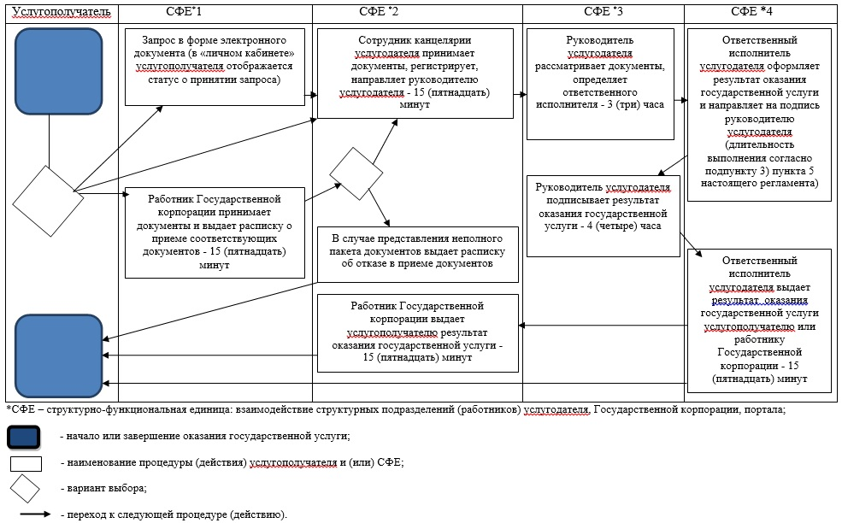

Приложение 3 утвержденное постановлением акимата Алматинской области от "07" февраля 2018 года № 54
Сноска. Регламент в редакции постановления акимата Алматинской области от 11.03.2019 № 90 (вводится в действие по истечении десяти календарных дней после дня его первого официального опубликования).
Регламент государственной услуги "Выдача лицензии на медицинскую деятельность" 1. Общие положения
1. Государственная услуга "Выдача лицензии на медицинскую деятельность" (далее - государственная услуга) оказывается платно физическим и юридическим лицам (далее - услугополучатель) местным исполнительным органом области (далее - услугодатель).
Государственная услуга оказывается на основании стандарта государственной услуги "Выдача лицензии на медицинскую деятельность" утвержденного приказом Министра здравоохранения и социального развития Республики Казахстан от 28 апреля 2015 года № 294 (зарегистрирован в Реестре государственной регистрации нормативных правовых актов № 11356) (далее - Стандарт).
Прием заявления и выдача результата оказанной государственной услуги осуществляется через:
1) Некоммерческое акционерное общество "Государственная корпорация "Правительство для граждан" (далее – Государственная корпорация);
2) веб-портал "электронного правительства" www.egov.kz, www. elicense.kz (далее – портал).
2. Форма оказания государственной услуги: электронная (частично автоматизированная) и (или) бумажная.
3. Результат оказания государственной услуги: лицензия и (или) приложение к лицензии, переоформление лицензии и (или) приложения к лицензии, дубликат лицензии и (или) приложения к лицензии на медицинскую деятельность, либо мотивированный ответ об отказе в оказании государственной услуги в случаях и по основаниям, предусмотренным пунктом 10 Стандарта.
Форма предоставления результата оказания государственной услуги: электронная.
В случае обращения услугополучателя за получением лицензии и (или) приложения к лицензии на бумажном носителе лицензия и (или) приложение к лицензии оформляются в электронной форме, распечатываются и заверяются печатью услугодателя и подписью руководителя услугодателя.
При обращении услугополучателя через портал результат государственной услуги направляется услугополучателю в "личный кабинет" в форме электронного документа, удостоверенного электронной цифровой подписью (далее – ЭЦП) уполномоченного лица услугодателя.
2. Описание порядка действий структурных подразделений (работников) услугодателя в процессе оказания государственной услуги
4. Основанием для начала процедуры (действия) по оказанию государственной услуги является обращение услугополучателя с пакетом документов, согласно пункту 9 Стандарта.
5. Содержание каждой процедуры (действия), входящей в состав процесса оказания государственной услуги, длительность его выполнения и результат процедуры (действия) по оказанию государственной услуги:
1) прием, регистрация документов и направление руководителю услугодателя на резолюцию – 15 (пятнадцать) минут. Результат - направление руководителю услугодателя;
2) рассмотрение документов и определение ответственного исполнителя услугодателя – 2 (два) часа. Результат - определение ответственного исполнителя услугодателя;
3) рассмотрение документов, оформление результата оказания государственной услуги ответственным исполнителем услугодателя и направление на подпись руководителю услугодателя:
при выдаче лицензии и (или) приложения к лицензии – 14 (четырнадцать) рабочих дней;
при переоформлении лицензии и (или) приложения к лицензии – 2 (два) рабочих дня;
при выдаче дубликата лицензии и (или) приложения к лицензии в случае утери или порчи, выданных в бумажной форме – 1 (один) рабочий день. Результат - направление результата оказания государственной услуги на подпись руководителю услугодателя;
4) подписание результата оказания государственной услуги и направление ответственному исполнителю услугодателя – 2 (два) часа. Результат - направление результата оказания государственной услуги ответственному исполнителю услугодателя;
5) выдача результата оказания государственной услуги – 15 (пятнадцать) минут. Результат - выдача результата оказания государственной услуги.
3. Описание порядка взаимодействия структурных подразделений (работников) услугодателя в процессе оказания государственной услуги
6. Перечень структурных подразделений (работников) услугодателя, которые участвуют в процессе оказания государственной услуги:
1) сотрудник канцелярии услугодателя;
2) руководитель услугодателя;
3) ответственный исполнитель услугодателя.
7. Описание последовательности процедур (действий) между структурными подразделениями (работниками) с указанием длительности каждой процедуры (действия) приведены в приложении настоящего регламента "Справочнике бизнес-процессов оказания государственной услуги".
4. Описание порядка взаимодействия с Государственной корпорацией и (или) иными услугодателями, а также порядка использования информационных систем в процессе оказания государственной услуги
8. Для получения государственной услуги услугополучатель представляет в Государственную корпорацию пакет документов, согласно пункту 9 Стандарта.
9. Описание процесса получения результата оказания государственной услуги через Государственную корпорацию, его длительность:
1) работник Государственной корпорации принимает документы и выдает расписку о приеме соответствующих документов (согласно пункту 10 Стандарта работник Государственной корпорации отказывает в приеме заявления и выдает расписку согласно приложению 8 Стандарта) - 15 (пятнадцать) минут;
2) работник Государственной корпорации направляет принятые документы услугодателю - 2 (два) часа;
3) порядок действий структурных подразделений услугодателя в процессе оказания государственной услуги осуществляется в соответствии с пунктом 5 настоящего регламента;
4) работник Государственной корпорации получает результат оказания государственной услуги от услугодателя - 1 (один) час;
5) работник Государственной корпорации выдает услугополучателю результат оказания государственной услуги - 15 (пятнадцать) минут.
10. Описание порядка обращения и последовательности процедур (действий) услугодателя и услугополучателя при оказании государственных услуг через портал:
1) услугополучатель регистрируется на портале, направляет запрос в форме электронного документа, удостоверенного ЭЦП;
2) в "личном кабинете" услугополучателя отображается статус о принятии запроса для оказания государственной услуги;
3) после принятия запроса, порядок действий структурных подразделений услугодателя в процессе оказания государственной услуги осуществляется в соответствии с пунктом 5 настоящего регламента.
Приложение к регламенту государственной услуги "Выдача лицензии на медицинскую деятельность"
Справочник бизнес-процессов оказания государственной услуги

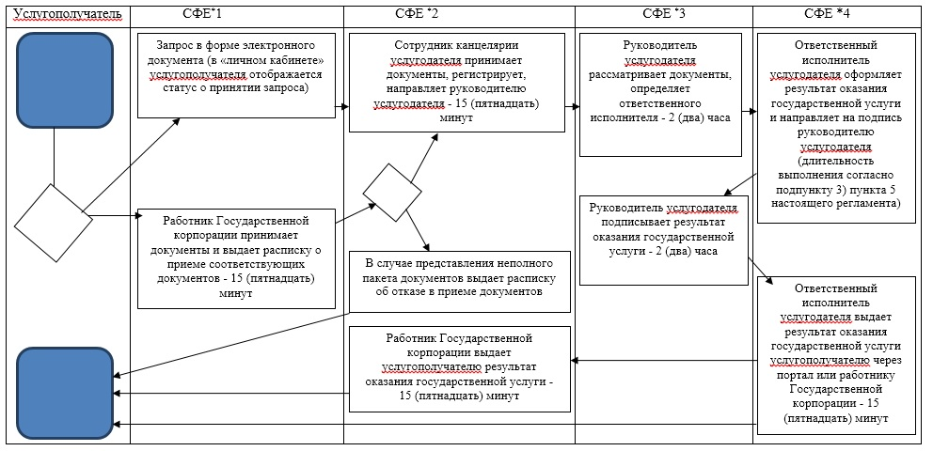

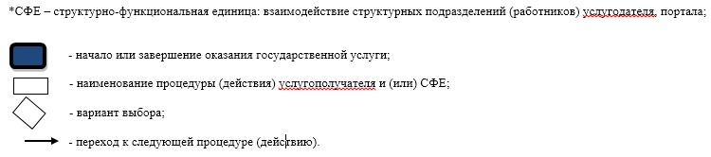

Приложение 4 утвержденное постановлением акимата Алматинской области от "07" февраля 2018 года № 54
Сноска. Регламент в редакции постановления акимата Алматинской области от 03.12.2019 № 546 (вводится в действие по истечении десяти календарных дней после дня его первого официального опубликования).
Регламент государственной услуги "Выдача документов о прохождении повышения квалификации и переподготовки кадров отрасли здравоохранения" 1. Общие положения
1. Государственная услуга "Выдача документов о прохождении повышения квалификации и переподготовки кадров отрасли здравоохранения" (далее - государственная услуга) оказывается бесплатно физическим лицам (далее - услугополучатель) организациями образования в области здравоохранения (далее - услугодатель).
Государственная услуга оказывается на основании стандарта государственной услуги "Выдача документов о прохождении повышения квалификации и переподготовки кадров отрасли здравоохранения" утвержденного приказом Министра здравоохранения и социального развития Республики Казахстан от 28 апреля 2015 года № 297 (зарегистрирован в Реестре государственной регистрации нормативных правовых актов № 11303) (далее - Стандарт).
Выдача результата оказания государственной услуги на бумажном носителе происходит путем непосредственного обращения к услугодателю либо в электронном формате посредством веб-портала "электронного правительства" на основании электронного запроса услугополучателя.
2. Форма оказания государственной услуги: электронная (частично автоматизированная) и (или) бумажная.
3. Результат оказания государственной услуги: документы в соответствии с приказом исполняющего обязанности Министра здравоохранения Республики Казахстан от 11 ноября 2009 года № 691 "Об утверждении Правил повышения квалификации и переподготовки медицинских и фармацевтических кадров, а также квалификационных требований к организациям, реализующим программы дополнительного медицинского и фармацевтического образования" (зарегистрирован в Реестре государственной регистрации нормативных правовых актов № 5904, опубликован в 2010 году в Собрании актов центральных исполнительных и иных центральных государственных органов Республики Казахстан № 2):
1) о прохождении повышения квалификации: свидетельство о повышении квалификации по форме согласно приложению 1 к Стандарту;
2) документы по переподготовки: удостоверение о переподготовке кадров отрасли здравоохранения по форме согласно приложению 2 к Стандарту.
2. Описание порядка действий структурных подразделений (работников) услугодателя в процессе оказания государственной услуги
4. Основанием для начала процедуры (действия) по оказанию государственной услуги является обращение услугополучателя с пакетом документов, согласно пункту 9 Стандарта.
5. Содержание каждой процедуры (действия), входящей в состав процесса оказания государственной услуги, длительность его выполнения и результат процедуры (действия) по оказанию государственной услуги:
1) прием, регистрация документов и направление руководителю услугодателя на резолюцию – 30 (тридцати) минут. Результат - направление руководителю услугодателя;
2) рассмотрение документов и определение ответственного исполнителя услугодателя – 30 (тридцати) минут. Результат - определение ответственного исполнителя услугодателя;
3) рассмотрение документов, оформление результата оказания государственной услуги ответственным исполнителем услугодателя и направление на подпись руководителю услугодателя:
с момента полного освоения учебной программы, выдача документов о прохождении повышения квалификации и переподготовки – 6 (шесть) часов (при условии полного освоения учебной программы), после завершения обучения не зависимо от продолжительности курсов повышения квалификации и переподготовки. Результат - направление результата оказания государственной услуги на подпись руководителю услугодателя;
4) подписание результата оказания государственной услуги и направление ответственному исполнителю услугодателя – 30 (тридцати) минут. Результат - направление результата оказания государственной услуги ответственному исполнителю услугодателя;
5) выдача результата оказания государственной услуги услугополучателю – 30 (тридцати) минут. Результат - выдача результата оказания государственной услуги услугополучателю.
3. Описание порядка взаимодействия структурных подразделений (работников) услугодателя в процессе оказания государственной услуги
6. Перечень структурных подразделений (работников) услугодателя, которые участвуют в процессе оказания государственной услуги:
1) сотрудник канцелярии услугодателя;
2) руководитель услугодателя;
3) ответственный исполнитель услугодателя.
7. Описание последовательности процедур (действий) между структурными подразделениями (работниками) с указанием длительности каждой процедуры (действия) приведены в приложении настоящего регламента "Справочнике бизнес-процессов оказания государственной услуги".
4. Описание порядка взаимодействия с Государственной корпорацией "Правительство для граждан" и (или) иными услугодателями, а также порядка использования информационных систем в процессе оказания государственной услуги
8. Описание порядка обращения и последовательности процедур (действий) услугодателя и услугополучателя при оказании государственных услуг через портал:
1) услугополучатель регистрируется на портале, направляет запрос в форме электронного документа, удостоверенного электронной цифровой подписью;
2) после принятия запроса, порядок действий структурных подразделений услугодателя в процессе оказания государственной услуги осуществляется в соответствии с пунктом 5 настоящего регламента.
Приложение к регламенту государственной услуги "Выдача документов о прохождении повышения квалификации и переподготовки кадров отрасли здравоохранения"
Справочник бизнес-процессов оказания государственной услуги

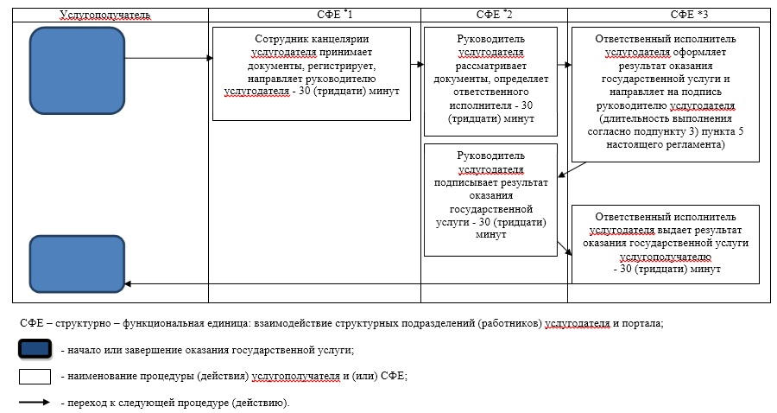

© 2012. РГП на ПХВ «Институт законодательства и правовой информации Республики Казахстан» Министерства юстиции Республики Казахстан

